Порядок выполнения технологических, технических и других мероприятий, связанных с технологическим присоединением к сетям электро-сетевого хозяйства АО «ОАЗ»

Для оформления всех необходимых документов юридические и физические лица, желающие подключиться к электрическим сетям АО «ОАЗ», обращаются в Службу Главного энергетика АО «ОАЗ», в которой можно получить все необходимые консультации.
Служба Главного энергетика АО «ОАЗ» расположена по адресу г. Омск, Ул. Герцена, 48 корпус №9 на 3 этаже кабинет №307 (Зам. Гл. энергетика: тел. 25-45-40*10-80),
Часы приема: понедельник, среда, пятница - с 9.00 до 12.00 часов
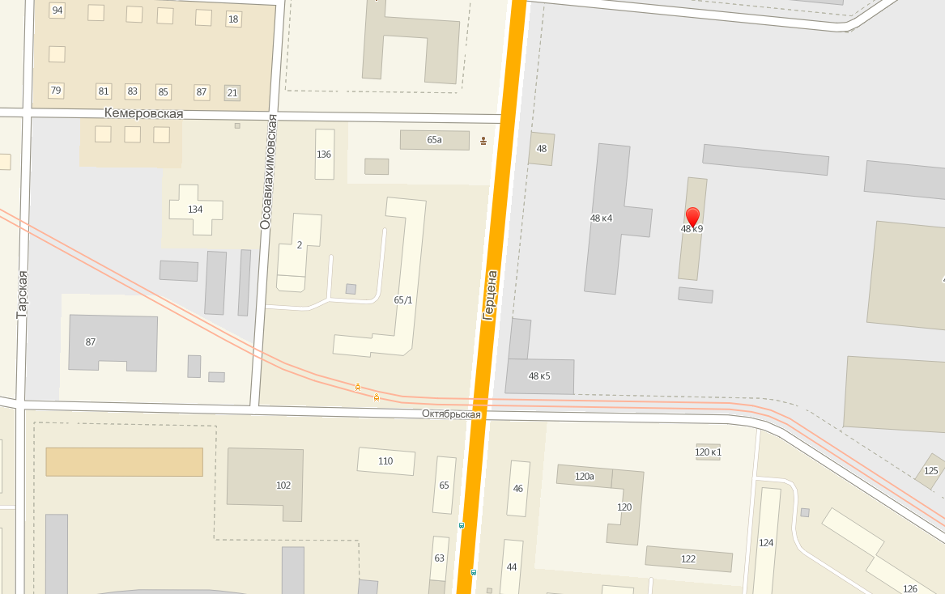
Общая информация по технологическому присоединению
Процедура технологического присоединения выполняется в случае:
- присоединения впервые вводимых в эксплуатацию энергопринимающих устройств;
- увеличения максимальной мощности ранее присоединенных реконструируемых энергопринимающих устройств;
- изменения категории надежности электроснабжения энергопринимающих устройств;
- изменения точек присоединения к сети;
- изменения вида производственной деятельности, не влекущего пересмотр величины максимальной мощности, но изменяющего схему внешнего электроснабжения энергопринимающих устройств.
Технологическое присоединение осуществляется на возмездной основе, на основании договора, заключаемого между сетевой организацией и заявителем (юридическим лицом, физическим лицом, индивидуальным предпринимателем).
Восстановление ранее выданных технических условий, утрата которых наступила в связи с ликвидацией, реорганизацией, прекращением деятельности прежнего владельца (заявителя), продажей объектов и по иным причинам не требует технологического присоединения (заключения договора).
Процедура технологического присоединения включает в себя следующие этапы:
1 ЭТАП: Получение технических условий (рассмотрение возможности подключения)
Для получения технических условий Заявителю необходимо представить следующие документы:
1. Заявление на имя генерального директора АО «ОАЗ», содержащее:
- Полное и сокращенное наименование заказчика, местонахождение, почтовый адрес и реквизиты (оригинал);
-Наименование и место нахождения энергопринимающих устройств, которые необходимо присоединить к электрическим сетям сетевой организации;
-Запрашиваемая максимальная мощность энергопринимающих устройств и их технические характеристики, количество, мощность.
- Количество точек присоединения с указанием технических параметров элементов энергопринимающих устройств;
- Заявляемый уровень надежности энергопринимающих устройств;
- Величина и обоснование величины технологического минимума технологической и аварийной брони (для потребителей электрической энергии при необходимости);
- Сроки проектирования и поэтапного введения в эксплуатацию энергопринимающих устройств (в том числе по этапам и очередям);
- Планируемое распределение максимальной мощности, сроков ввода и сведения о категории надежности электроснабжения при вводе энергопринимающих устройств по этапам и очередям.

Для юридических лиц заявление оформляется на бланке предприятия, за подписью руководителя.

К заявке прилагаются следующие документы:

Для юридических лиц:
-Нотариально заверенные учредительные документы (Устав, ИНН/КПП, Свидетельство о государственной регистрации юридического лица и т.п.) - 1 комплект
-Выписка из протокола общего собрания участников (акционеров, членов) либо решения общего собрания, распоряжение или приказ о назначении руководителя – 1 экз.
-Реквизиты (р/сч, к/сч. БИК. ИНН, КПП и т.д.), заверенные печатью предприятия – 1 экз.

Для индивидуальных предпринимателей:
-Паспорт, ИНН, Свидетельство о внесении записи в ЕГРИП, банковские реквизиты (при наличии) – по 1 копии и оригинал для сверки

Для физических лиц:
-Паспорт, ИНН – по 1 копии и оригинал для сверки

Для всех:
- план расположения энергопринимающих устройств, которые необходимо присоединить к электрическим сетям сетевой организации;
- однолинейная схема электрических сетей заявителя, присоединяемых к электрическим сетям сетевой организации;
- перечень и мощность энергопринимающих устройств, которые могут быть присоединены к устройствам противоаварийной автоматики;
- копия документа, подтверждающего право собственности или иное предусмотренное законом основание на объект капитального строительства и (или) земельный участок, на котором расположены (будут располагаться) объекты заявителя, либо право собственности или иное предусмотренное законом основание на энергопринимающие устройства;
- доверенность или иные документы, подтверждающие полномочия представителя заявителя, подающего и получающего документы, в случае если заявка подается в сетевую организацию представителем заявителя;
2 ЭТАП: Заключение договора
АО «ОАЗ» направляет заявителю для подписания заполненный и подписанный ею проект договора в 2 экземплярах и технические условия как неотъемлемое приложение к договору в течение 30 дней со дня получения заявки, а при присоединении по индивидуальному проекту - со дня утверждения размера платы за технологическое присоединение уполномоченным органом исполнительной власти в области государственного регулирования тарифов.
В случае несогласия с представленным сетевой организацией проектом договора заявитель вправе направить сетевой организации мотивированный отказ от подписания проекта договора с предложением об изменении.
Если в течение 60 дней со дня получения подписанного проекта договора заявитель не направляет в сетевую организацию подписанный договор либо мотивированный отказ от его подписания, заявка аннулируется.
Договор считается заключенным с даты поступления подписанного заявителем экземпляра договора в сетевую организацию.

3ЭТАП: Выполнение сторонами мероприятий, предусмотренных договором.
4ЭТАП: Составление акта о технологическом присоединении, акта разграничения балансовой принадлежности, акта разграничения эксплуатационной ответственности сторон, а также акта согласования технологической и (или) аварийной брони (при необходимости)

Процедура технологического присоединения регламентируется следующими нормативными правовыми актами:
1. Федеральный закон от 26.03.2003 №35-ФЗ «Об электроэнергетике»;
2. Правила технологического присоединения энергопринимающих устройств (энергетических установок) юридических и физических лиц к электрическим сетям, введены в действие постановлением Правительства Российской Федерации от 27.12.2004 № 861 (далее - Правила технологического присоединения);
3. Основы ценообразования в области регулируемых цен (тарифов) в электроэнергетике введены в действие постановлением Правительства Российской Федерации от 29.12.2011 г. N 1178;
4. Методические указания по определению размера платы за технологическое присоединение к электрическим сетям введены в действие приказом Федеральной службы по тарифам Российской Федерации от 11.09.2012 №209-э/1.

